第六次上机实验报告

实验要求

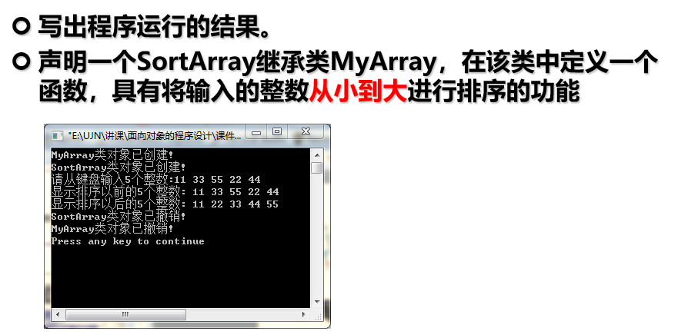

心得体会

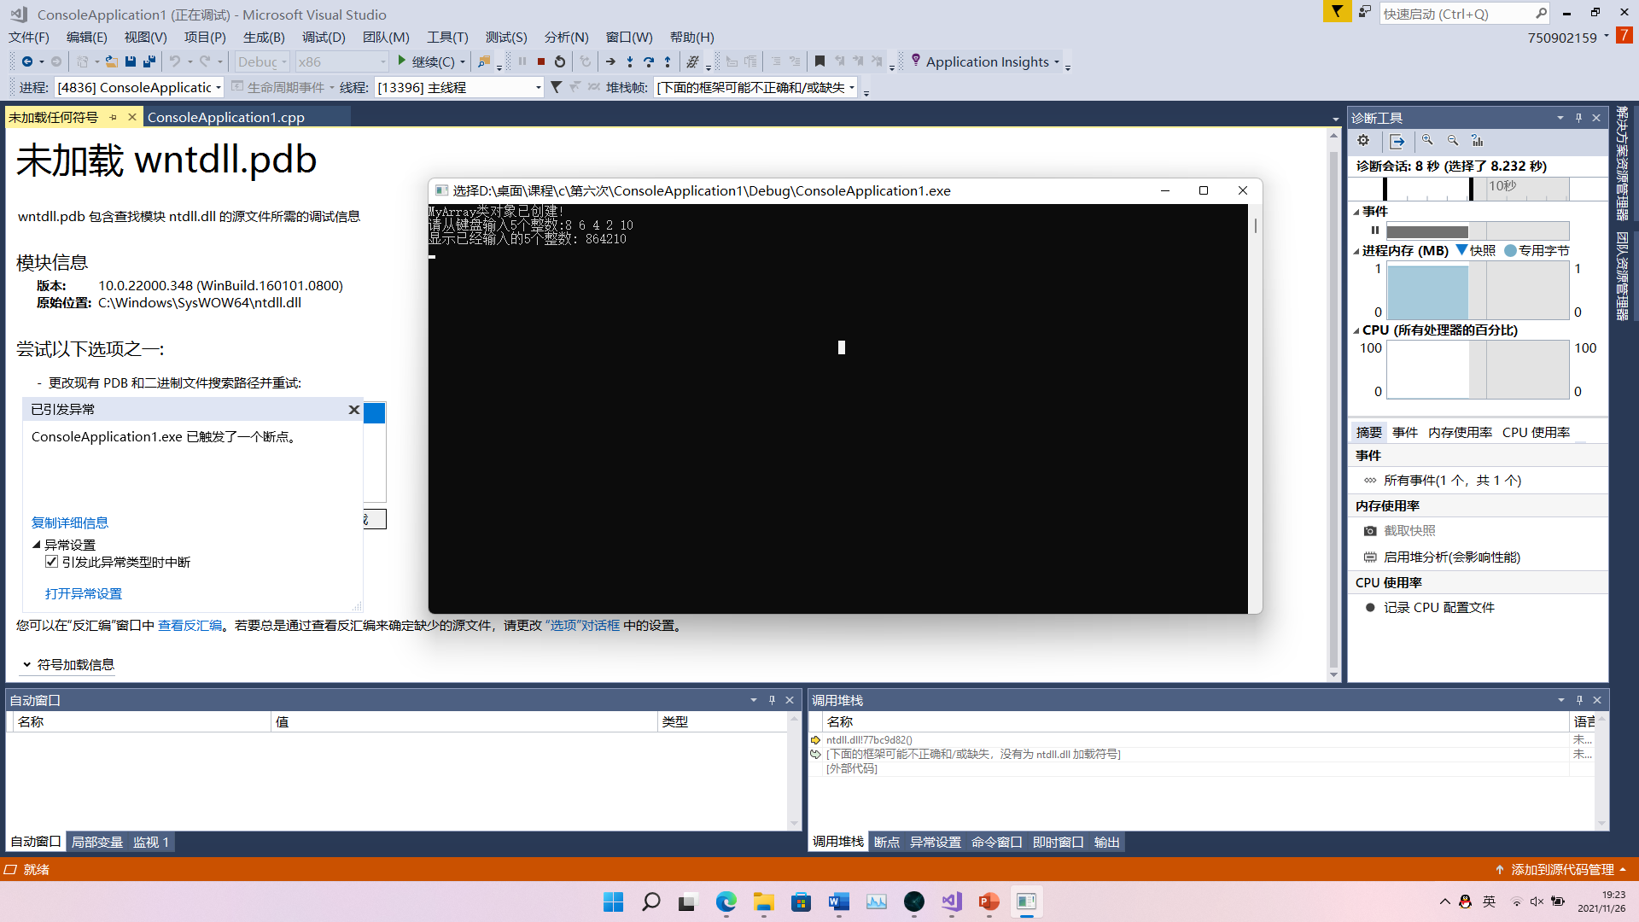

复制黏贴了ppt上的的代码，出现了未知的问题（经过百度查询应该是内存泄露的缘故）

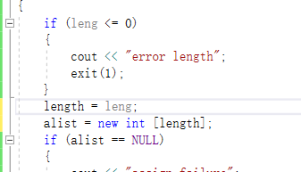

换了一下语句的顺序，应该是没有规定动态分配的大小

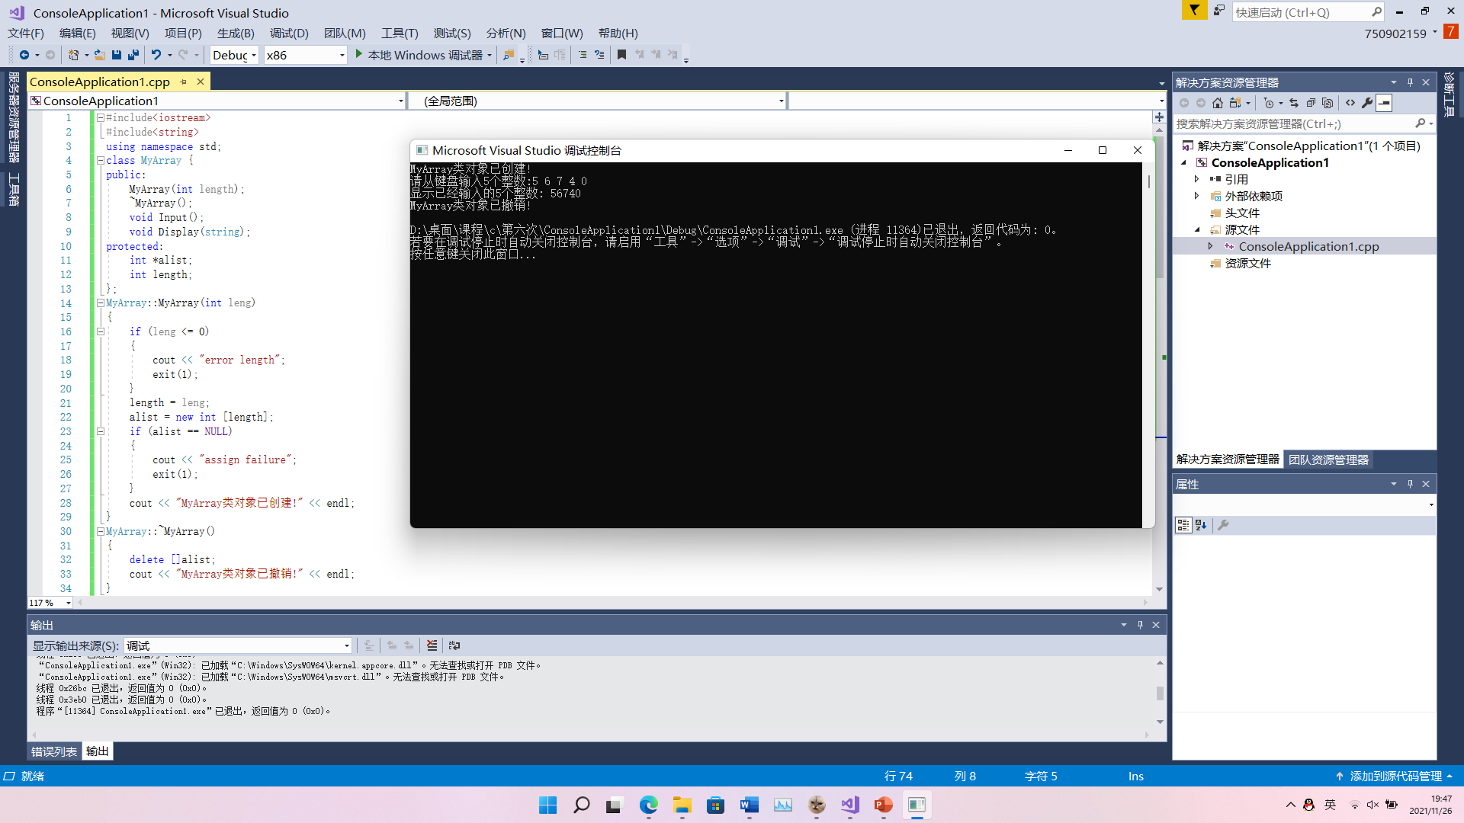

后来成功运行了此代码

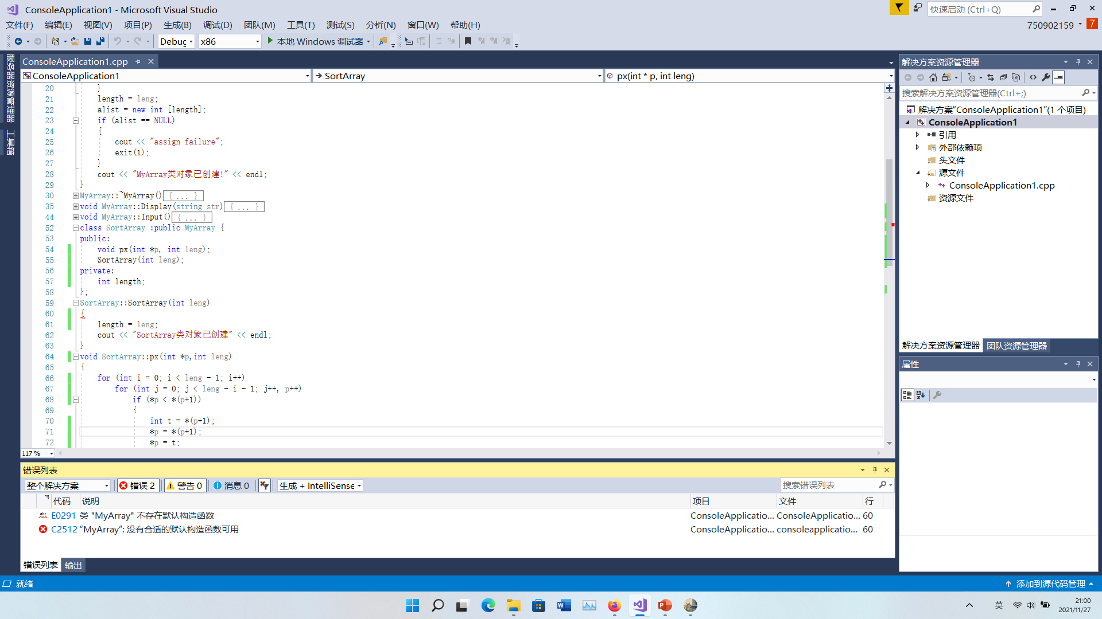

在源代码的基础上做了部分修改，在自己敲代码的时候遇到了这个问题

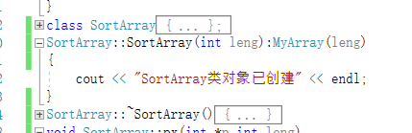

查了一下继承方式，又改了一下

最终成功了

这次实验我发现自己在继承问题上的构造和析构函数的只是还有待加强，

SortArray:: SortArray (int leng):Myarray(leng)，这个含参的构造函数的继承我就是上网搜的。

这次实验还用到了new 和delete ，老师在ppt 上犯了一个错误，导致了内存泄漏的问题，原因是没给动态分配定义大小，当然在不同编译器上可能程序能运行。New 是我们在堆区（内存四区中的一区）自行调用的内存空间，new 之后一定要用delete 释放掉我们调用的内存空间

实验代码与程序结果

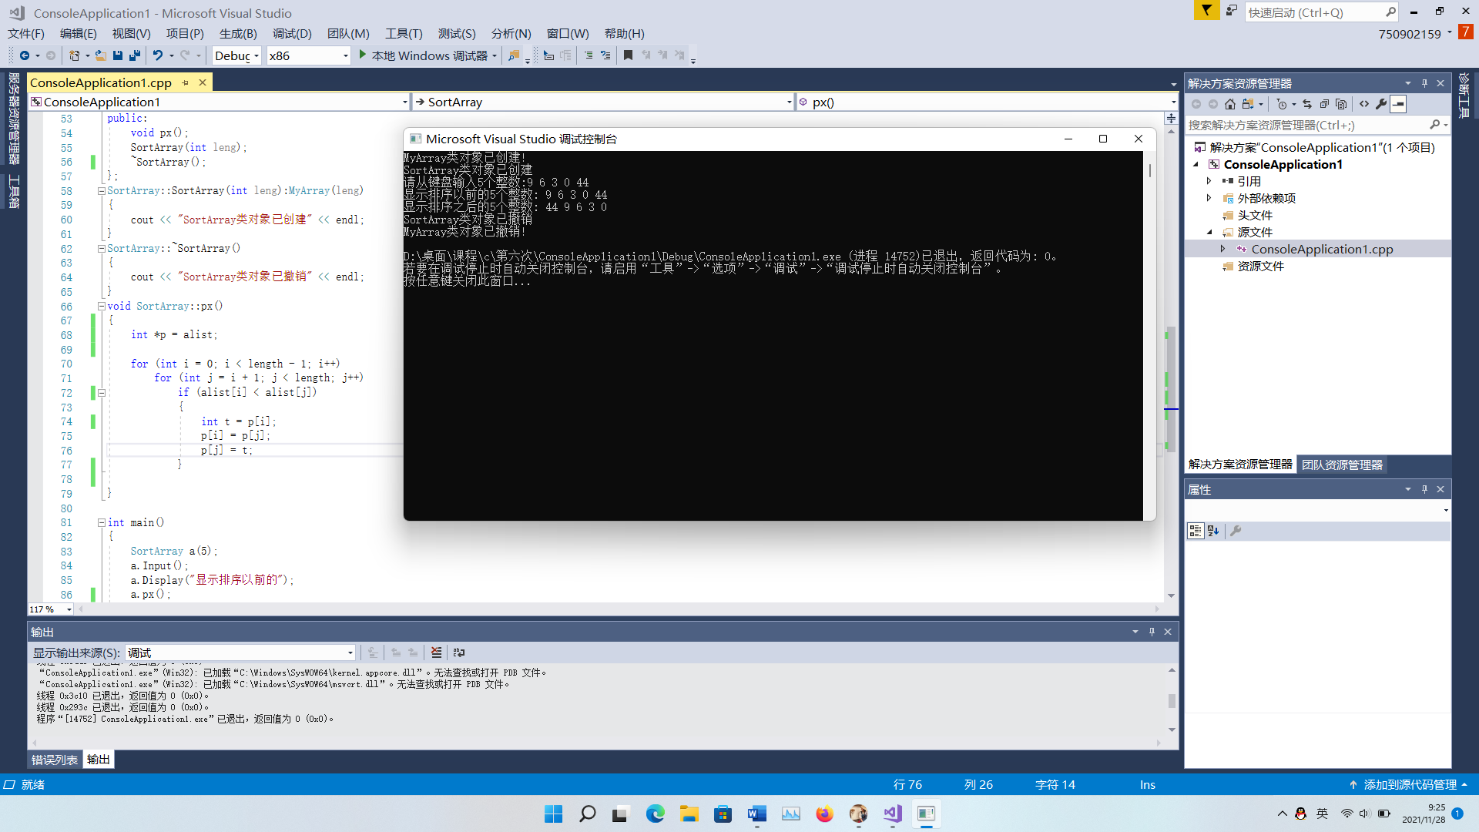

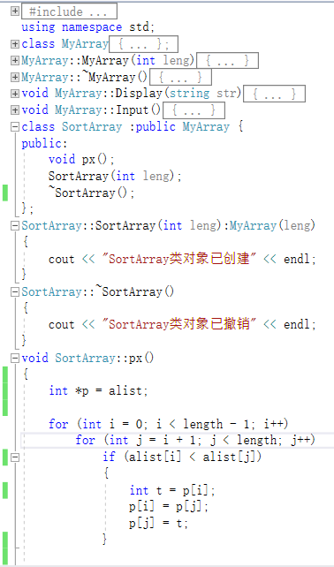

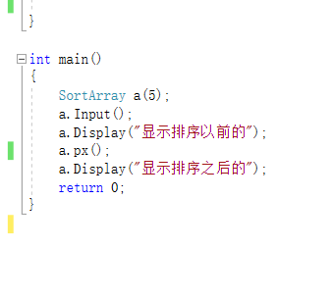

版权声明

Copyright ©2021-2099 ZhijieYang.

202030310122杨智杰